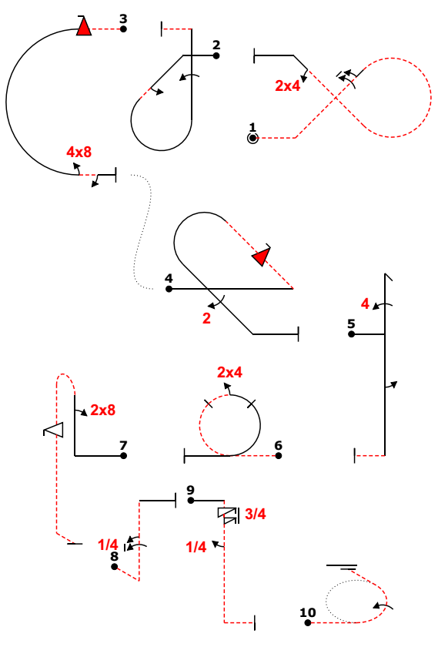

1 Neg invliegen goldfish gedrukt 11/2 rol eerste been, 2x ¼ rol tweede been positief uit bovenlijn

2 Gedrukte 45 graden keyhole 1/2 rol neer en hele rol omhoog negatief uit

3 negatieve snap halve getrokken looping 4/8 rol en 1\2 rol tegengesteld positief uit.

4 Getrokken 45 gr humpty met neg snap omhoog en 2x ½ rol neer positief uit

5 Stallturn 4 punts rol omhoog , halve rol neer negatief uit.

6 Looping gedrukt met 2x ¼ rol boven daarna trekken pos uit

7 gedrukte humpty 2/8 rol omhoog , pos snap neer neg uit.

8 Half vierkant 1 ¼ rol omhoog positief uit

9 1 ¾ slag positieve spin , ¼ rol tegengesteld , negatief uit

10 vanuit rugvlucht 90 graden bocht met hele rol.